2016-2017学年度金山中学高一生物月考卷
命题人：焦方超 蓝益添
一、选择题（本题包括12小题，每题3分共36分。每小题给出的四个选项中，只有一个选项最符合题目要求。）
1.一段朽木，上面长满了苔藓、地衣，朽木凹处堆积的雨水中还生活着孑孓、水蚤等，树洞中还有老鼠、蜘蛛等生物。下列与这段朽木的“生命系统层次”水平相当的是( )
A.一块稻田里的全部害虫 B.一个池塘中的全部鲤鱼
C.一片松林中的全部生物 D.一间充满生机的温室大棚
2.下列关于组成细胞的元素与化合物的说法，不正确的是( )
A.组成细胞的常见的元素有20多种，其中碳元素是最基本元素
B.水是活细胞中含量最多的化合物，是某些生物化学反应的原料
C.高等植物细胞的组成成分都含有纤维素和果胶
D.细胞中的无机盐主要以化合物的形式存在
3.右图为不同化学元素组成生物体中的化合物示意图，以下说法错误的是( )
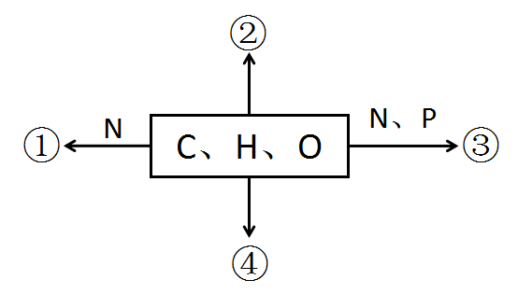
A.若图中①为某种生物大分子的基本单位，则①最可能是氨基酸
B.若②是细胞内良好的储能物质，则②是脂肪
C.若③为生物大分子，且能储存遗传信息，则③一定是DNA
D.若④主要在人体肝脏和肌肉中合成，则④最可能是糖原
4.下列关于细胞的叙述，正确的是( )
A.原核细胞具有染色质，真核细胞具有染色体
B.真核细胞和原核细胞都具有生物膜系统
C.细胞膜上的糖蛋白具有保护、润滑、识别作用
D.核孔能够实现细胞间频繁的物质交换与信息交流
5.下表关于高等植物叶肉细胞中的部分结构与其功能配对，正确的是( )
选项 | 细胞结构 | 功能
A | 中心体 | 与细胞的有丝分裂有关
B | 细胞壁 | 具有支持和保护的作用
C | 细胞质基质 | 内含细胞液，能调节植物体内的环境
D | 叶绿体 | 进行光合作用的主要场所
6.下列关于核酸的叙述，正确的是( )
A.某些核酸具有降低化学反应活化能的功能
B.原核细胞的DNA主要存在于细胞核中
C.细胞内的遗传物质是DNA或RNA
D.含有核酸的细胞器包括叶绿体、线粒体、细胞核、核糖体
7.浸入1 mol/L KNO₃溶液中的洋葱表皮细胞，会发生质壁分离和自动复原的现象，此过程中没有发生( )
A.主动运输 B.渗透作用 C.自由扩散 D.协助扩散
8.由人体的胰腺细胞合成的某种物质，能在常温下，在细胞外，快速水解蛋白质。对该物质的描述，不正确的是( )
A.在低温下容易发生变性 B.具有专一性及高效性
C.彻底水解产物最多有20种 D.在合成过程中会产生水
9.下列关于物质进出细胞的方式，正确的是( )
A.胰岛素的分泌需要消耗能量，故其跨膜运输的方式为主动运输
B.胞吞过程涉及囊泡与细胞膜的融合，需要载体协助
C.通过载体蛋白进行的物质转运不一定属于主动运输
$来&源：ziyuanku.comD.小分子物质都是通过自由扩散进入细胞，不消耗能量
ziyuanku.com10.下列有关实验的叙述，正确的是( )
A.人的口腔上皮细胞经处理后被甲基绿吡罗红染液染色，其细胞核呈现红色
B.使用光学显微镜观察细胞时，若标本染色太深，应选用凹面反光镜和大光圈
C.科学家一般采用荧光标记法来研究分泌蛋白的合成与运输过程
D.用高倍显微镜观察线粒体的形态和分布时，可用人成熟的红细胞代替口腔上皮细胞
11.如下图实验装置，烧杯中是蒸馏水，半透膜允许单糖透过。倒置的长颈漏斗中先装入蔗糖溶液，一定时间后再加入一定量的蔗糖酶。最可能的实验结果是( )
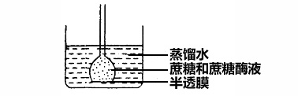
A.漏斗中液面开始时先上升，加酶后，再上升后又下降
B.漏斗中液面开始时先上升，加酶后，再下降后又上升
C.最终平衡时，烧杯里的蒸馏水中只有葡萄糖一种溶质
D.与最初相比，平衡时长颈漏斗内蔗糖酶的含量减少了
12.下图中三条曲线表示某种酶在不同的pH条件下，酶的活性与温度之间的关系。据图可知()
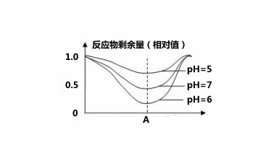
温度
A.随着pH从5升高到6，酶的活性逐渐降低
资*源%库 ziyuanku.comB.尽管pH从5升高到6，但酶的最适温度不变
C.当pH=6时，影响酶促反应速率的主要因素是底物浓度和酶浓度
D.当温度为任意固定值时，实验结果都可以证明pH对酶促反应速率的影响
二、非选择题（共4大题。除特殊说明外，每空2分，共54分。）
13.细胞作为一个生命系统，其内部的各种结构及其功能既相对独立又彼此联系。下左图表示某种高等生物细胞中蛋白质X的合成和分泌过程，据图回答：
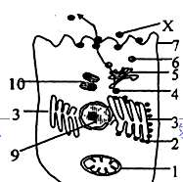
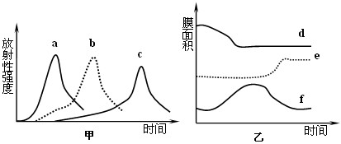

Ziyuanku.com

（1）细胞中与X物质的加工、运输和分泌有关的具膜细胞器有_______________________________ (填名称)，这些细胞器膜与 和 共同构成细胞的生物膜系统。
（2）实验中用³⁵S标记一定量的氨基酸，来培养某哺乳动物的乳腺细胞，测得内质网、核糖体、高尔基体上放射性强度的变化曲线如上图甲所示，以及在此过程中高尔基体膜、细胞膜、内质网膜面积的变化如上图乙所示。
①请判断上图甲中的a、b、c曲线所指代的细胞器依次分别是： 。
②请判断上图乙中的d、e、f曲线所指代的生物膜所属的细胞结构依次分别是： 。
③以上实验说明：各种生物膜在 上具有一定的连续性。

14.物质出入细胞膜的方式如下图，请根据图回答下面的问题：
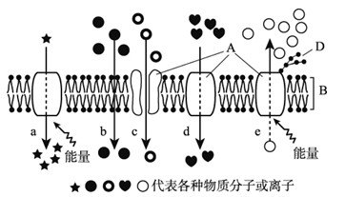
（1）A代表 分子；B代表 ，构成了细胞膜的基本支架。
（2）从功能上来说，细胞膜是一层 膜。
（3）动物细胞吸水膨胀时B的厚度变小，这说明细胞膜具有 。
（4）在a～e的五种过程中，代表自由扩散的是 ；葡萄糖从肠腔进入小肠上皮细胞的方式可用图中 表示。（都用字母表示）
（5）唾液腺细胞分泌淀粉酶能不能通过图中a～e中的方式运输？ ，其运输方式是 。

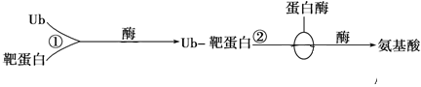
15.科学家从牛的胰脏中分离出一条由76个氨基酸组成的多肽Ub。研究发现，Ub在细胞自我监测和去除某些蛋白质(如靶蛋白)的机制中扮演着重要角色。如果某个蛋白质被贴上Ub标签，就会被运送到细胞内的特定部位进行水解，如下图：
请回答问题：
能量
能量

(1)Ub在_______________(细胞器)中合成，合成过程需要脱去__________个水分子，这种化学反应称为_______________，形成的肽键可表示为__________________。若它在小肠中被水解，产物不可能是下列物质中的____________（填字母）
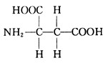
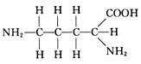

ziyuanku.comA
B
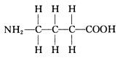
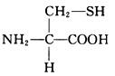

C
D
资*源%库 ziyuanku.com
(2)上图中所利用的能量主要是由_____________（细胞器）提供的，它与叶绿体都含有少量的_____________________，为半自主性细胞器。
(3)若某个靶蛋白由一条多肽链组成，在Ub的作用下，该靶蛋白被彻底水解成201个氨基酸，则其相对分子质量较原来增加了____________。若该靶蛋白的分子式为C_{x}H_{y}O_{a}N_{b}S₂（a>202,b>201），并且仅由以下5种氨基酸组成，则其彻底水解后将
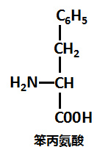
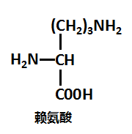
会得到____________个天冬氨酸。
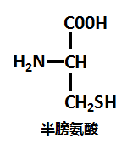
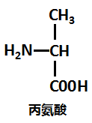
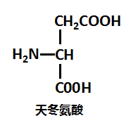

16.某校兴趣小组的同学进行“比较过氧化氢在不同条件下的分解”的实验，他们对实验的处理如下表所示。
试管  $来&源：ziyuanku.com组别 | 实验处理
试管  $来&源：ziyuanku.com组别 | 加入体积分数为3%的H₂O₂溶液（mL） | 温度 | 加入试剂
试管1 | 2 | 常温 | /
试管2 | a | 90℃ | /
试管3 | 2 | 常温 | 2滴质量分数为3.5%的FeCl₃溶液
试管4 | 2 | b | 2滴质量分数为20%的肝脏研磨液

（1）表格中的a、b应填写的内容分别是 和 。
（2）表中的试管 和试管 对照，可说明酶具有催化作用；试管3和试管4对照说明酶具有 (特性)。
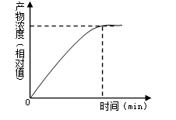
（3）试管4产物浓度随时间变化的曲线如右图实线所示（肝脏研磨液浓度固定）。若一开始时，将肝脏研磨液的浓度增加50%，请在右图中用虚线画出理想条件下产物浓度随时间变化的曲线（请画在答题卷对应的图中）。

（4）另一兴趣小组的同学探究温度对淀粉酶活性的影响，可以用 （化学试剂）与 发生特定的颜色反应检测因变量。
2016-2017学年度第一学期高一生物月考 参考答案
一、选择题（36分）
题号 | 1 | 2 | 3 | 4 | 5 | 6
答案 | D | D | C | C | B | A
题号 | 7 | 8 | 9 | 10 | 11 | 12
答案 | D | A | C | B | A | B

二、非选择题（54分,除说明外，每空2分）
13.（10分）
（1）内质网、高尔基体、线粒体 细胞膜（1分） 核膜（1分）
（2）①核糖体、内质网、高尔基体
②内质网膜、细胞膜、高尔基体膜 ③结构和功能
14.（13分）
（1）蛋白质（1分） 磷脂双分子层（1分） （2）选择透过性
（3）一定的流动性
（4）b a
（5）不能（1分） 胞吐
15.（15分）
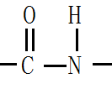
（1）核糖体（1分） 75（1分） 脱水缩合（1分）
-CO-NH- （或 -NH-CO-或 ） D
（2）线粒体 DNA和RNA
（3）3600 （a-202）/2
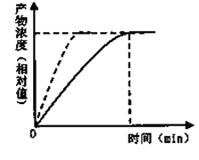
16.（16分）
（1）2 常温
（2）1 4 高效性 （3）
（4）碘液 淀粉

